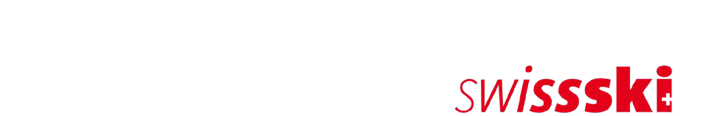

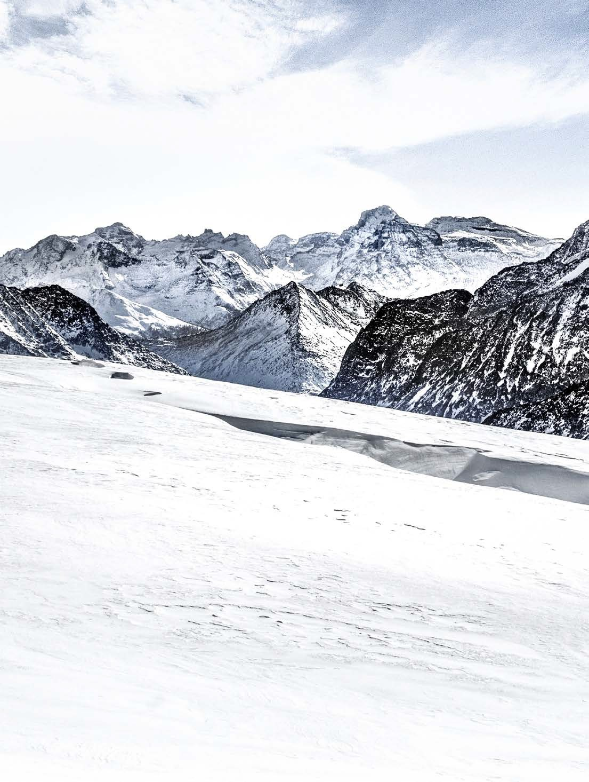

Statuts modèles

**Table des matières**

I. Nom et siège 3

II. But et objectifs 3

III. Qualité de membre 4

IV. Éthique et dopage 6

V. Organes du ski-club *Musterwil* 6

VI. Divers 8

**Statuts du ski-club *Musterwil***

# Nom et siège

1. Le ski-club *Musterwil* est une association de droit suisse soumise aux dispositions de l’art. 60 ss du CC. Le ski-club *Musterwil* a son siège à *Musterwil*.
2. Le ski-club *Musterwil* fait partie, avec tous ses membres, de la Fédération suisse de ski (Swiss-Ski) et de l’association régionale correspondante. Le ski-club *Musterwil* est tenu de verser des cotisations à ces deux associations. Les statuts de Swiss-Ski et de l’association régionale correspondante constituent des éléments complémentaires aux présents statuts du club.

# But et objectifs

1. Le ski-club *Musterwil* vise à la promotion et à la pratique du ski et encourage l’esprit de communauté ainsi que la sociabilité. Il est neutre tant d’un point de vue politique que confessionnel.
2. Les objectifs du ski-club *Musterwil* sont les suivants :
   1. ,
   2. ,
   3. ,
   4. ,
   5. ,
   6. ,
3. Le ski-club *Musterwil* concrétise ses objectifs par le biais des activités suivantes :
4. ,
5. ,
6. ,
7. ,
8. ,
9. ,

# Qualité de membre

1. Les catégories de membre du ski-club *Musterwil* sont les suivantes :

* Organisation de jeunesse OJ
* Juniors
* Seniors
* Membres passifs
* Membres libres

Les différents statuts de membre du ski-club *Musterwil* sont les suivants :

* Vétérans
* 40 ans d’adhésion
* Membres d’honneur du club

1. Les membres de l’organisation de jeunesse OJ correspondent aux catégories d’âge telles que définies par la FIS. Ils ne disposent pas du droit de vote et sont tenus de verser une cotisation au club, mais ne sont pas assujettis à la cotisation de Swiss-Ski.
2. Les juniors sont des membres du club faisant partie des catégories d’âge correspondantes telles que définies par la FIS.

Ils disposent du droit de vote et sont tenus de verser une cotisation au club et à Swiss-Ski.

1. Les seniors sont des membres du club qui ont dépassé l’âge de faire partie de la catégorie juniors. Ils disposent du droit de vote et sont tenus de verser une cotisation au club et à Swiss-Ski.
2. Les membres passifs sont des membres du club de la catégorie d’âge senior (ils ne participent pas activement à la vie du club, ne disputent aucune compétition, etc.). Ils disposent du droit de vote et sont tenus de verser une cotisation au club et à Swiss-Ski.

1. Conformément à la décision de l’AD de Swiss-Ski du 25 juin 2016, l’admission de nouveaux membres libres n’est plus possible. Le ski-club peut toutefois continuer de nommer « membres de Swiss-Ski » les membres appartenant à Swiss-Ski depuis 40 ans (les années d’adhésion comme membre OJ ne comptent pas). Ils reçoivent l’insigne d’or de Swiss-Ski en guise de récompense pour leur fidélité, disposent du droit de vote et restent redevables de la cotisation envers le club et Swiss-Ski.

« 40 ans d’adhésion » correspond à un statut. Les vétérans restent dans la même catégorie (seniors / membres passifs).

1. Les membres d’honneur du club sont des membres du club qui se sont distingués par des services rendus au club.

Ils sont désignés par l’Assemblée des membres à la demande du Comité. Les membres d’honneur du club ne correspondent pas à une catégorie de membre de Swiss-Ski. Pour cette raison, ils sont répartis d’un point de vue administratif entre les différentes catégories de membre officielles de Swiss-Ski conformément aux critères figurant dans les statuts de Swiss-Ski.

1. Admission des membres du club

Sont admis au ski-club *Musterwil* les dames et les messieurs dans les différentes catégories d’âge telles que définies par la FIS. L’inscription se fait oralement ou par écrit auprès du Comité. Le Comité est responsable de l’admission, sous réserve de l’approbation de l’Assemblée des délégués.

Par son admission, chaque membre du club devient également membre de la Fédération suisse de ski (Swiss-Ski) et de l’Association régionale correspondante.

En adhérant au ski-club *Musterwil*, chaque membre accepte que, dans le cadre de la gestion des membres et de la mise à jour des adresses, le ski-club communique aux associations et institutions ci-dessous les listes complètes des membres avec toutes les informations obligatoires concernant leur administration et leur utilisation :

* Swiss-Ski
* L’association régionale correspondante

1. Changement de catégorie de membre

Le passage de la catégorie OJ / catégorie juniors à la catégorie supérieure est automatique.

1. Exclusion d’un membre du club

Un membre qui ne satisfait pas à ses obligations financières envers le club, malgré des mises en demeure répétées, ou qui, par son comportement, nuit gravement à l’image de marque du club peut, à la demande du Comité, se voir exclure du club par l’Assemblée des membres.

1. Fin de l’adhésion

L’adhésion prend fin en cas de démission, d’exclusion ou de décès du membre ainsi qu’en cas de dissolution du club. Toute déclaration de démission du club doit être remise au Comité au plus tard le 31 mars de l’année en cours. Passé ce délai, l’adhésion pour l’année d’exercice en cours est considérée comme renouvelée.

1. Cotisation

Les cotisations annuelles pour l’ensemble des catégories de membre du ski-club *Musterwil* sont fixées chaque année par l’Assemblée des membres. Pour l’année en cours, elles sont toujours perçues en décembre. La catégorie « Membre d’honneur du club » n’existe pas chez Swiss-Ski. D’un point de vue administratif, les membres d’honneur du club sont associés chez Swiss-Ski à la catégorie senior ou membre passif. Les cotisations annuelles Swiss-Ski des membres d’honneur sont payées par le club.

1. Le ski-club *Musterwil* répond de ses engagements sur sa seule fortune sociale.

Toute responsabilité de membres individuels du club est exclue.

# Éthique et dopage

1. En tant que membre de Swiss-Ski, l’association et ses membres sont soumis à la Charte d’éthique, au Statut concernant le dopage et aux Statuts en matière d’éthique de Swiss Olympic ainsi qu’à d’autres documents plus détaillés.
2. Les violations présumées du Statut concernant le dopage et des Statuts en matière d’éthique sont examinées par Swiss Sport Integrity et sanctionnées conformément aux cas définis dans les Statuts en matière d’éthique. Dans les autres cas, l’évaluation juridique et, le cas échéant, les sanctions sont prises exclusivement par le Tribunal du sport suisse (à l’exclusion des tribunaux nationaux) conformément aux dispositions respectives du Statut concernant le dopage et des Statuts en matière d’éthique.

Le recours juridique est régi par les dispositions du Statut concernant le dopage ou du Statut concernant l’éthique ou des règlements associés.

# Organes du ski-club *Musterwil*

1. Les organes du ski-club *Musterwil* sont les suivants :
   1. L’Assemblée des membres
   2. Le Comité
   3. Les réviseurs
2. L’Assemblée des membres est l’organe suprême du ski-club *Musterwil*.Elle se réunit chaque année dans les 30 jours suivant la clôture de l’année d’exercice en tant qu’Assemblée des membres ordinaire. La convocation est adressée au moins 14 jours avant la date de l’Assemblée des membres et doit mentionner l’ordre du jour. L’Assemblée des membres est convoquée par le Comité et présidée par le / la président·e.
3. L’Assemblée des membres statue sur les affaires du club suivantes :
4. Élection des membres du Comité et des réviseurs
5. Approbation du rapport annuel du Comité, des comptes annuels et du budget ainsi que du rapport des réviseurs Octroi de la décharge
6. Admission et exclusion de membres du club
7. Nomination de membres d’honneur du club
8. Fixation des cotisations actuelles pour toutes les catégories de membre
9. Modification des statuts ou affiliation à une fédération
10. Approbation des règlements
11. Traitement de plaintes vis-à-vis du Comité
12. Dissolution du ski-club
13. Prises de décisions relatives à des demandes émanant de membres et introduites par écrit auprès du / de la président·e au minimum cinq jours avant l’assemblée.
14. Les membres de l’association sont autorisés à soumettre des demandes qui seront traitées lors de l’Assemblée des membres.
15. Les décisions de l’association et les votes requièrent la majorité des voix des membres présents. En cas d’égalité des voix, la voix du / de la président·e est prépondérante. Les votes et scrutins doivent être publics, pour autant que le secret ne soit pas demandé et décidé par l’Assemblée des membres. Une majorité qualifiée de deux tiers des voix des membres présents à l’Assemblée des membres est nécessaire pour :

* la modification des statuts (voir art. 33)
* la dissolution du ski-club (voir art. 34)

1. Une assemblée extraordinaire des membres peut être convoquée par le Comité. À la demande écrite d’au moins un cinquième des membres ayant droit de vote, le Comité se voit contraint de le faire. Le Comité peut, en fonction des besoins, convoquer d’autres assemblées du club.
2. Au sein du Comité du ski-club *Musterwil*, les fonctions suivantes (au minimum) devraient être occupées par des membres ayant le droit de vote :

* Président·e
* Vice-président·e
* Secrétaire
* Caissier·ère

1. Pour le reste, le Comité s’organise lui-même. Les membres du Comité sont élus par l’Assemblée des membres pour une période *maximum* de *quatre* ans. En cas de vote de remplacement, le nouveau membre du Comité est élu pour le reste de la durée ordinaire du mandat. Une réélection est autorisée. La durée totale du mandat d’un membre du Comité ne peut excéder douze ans. Par ailleurs, les sexes doivent être représentés de manière équilibrée au sein du Comité. Le Comité peut statuer valablement lorsqu’au moins trois membres du Comité sont présents, avec présence obligatoire du / de la président·e du club.
2. Le Comité est chargé de la direction du ski-club *Musterwil*. Il dispose de l’ensemble des compétences du club en matière de décisions qui ne relèvent pas expressément d’un autre organe. Il s’occupe des affaires courantes du club. Le Comité représente le club à l’extérieur. Il s’engage par le biais de la signature du / de la président·e et d’un autre membre du Comité.

Les membres du Comité s’acquittent de leurs obligations avec le soin et l’efficacité requis et au mieux de leurs capacités. Ils accomplissent leur activité dans l’intérêt exclusif de l’association. En présence d’un risque de conflit d’intérêts impliquant un membre du Comité à la suite d’une décision du Comité, cette personne est tenue d’en informer la présidente ou le président et de se récuser le temps de la délibération et de la décision. Cette personne doit en outre s’abstenir de tout échange avec d’autres membres du Comité au sujet de la décision. L’abstention à la suite d’un conflit d’intérêts doit être consignée dans le procès-verbal. Si le conflit d’intérêts concerne le président ou la présidente, celui-ci ou celle-ci, est tenu·e d’en informer son suppléant ou sa suppléante. Si le membre concerné rejette l’allégation d’un conflit d’intérêts, le Comité prend ses décisions en excluant le membre concerné. Les membres du Comité ne sont pas autorisés à solliciter, recevoir, accepter ou accorder des avantages directs ou indirects en lien avec leur mandat au sein de l’association ou susceptibles de donner cette impression et ayant une valeur plus que symbolique.

1. Le Comité dispose de la compétence d’engager des dépenses dans le cadre du budget approuvé par l’Assemblée des membres. Il ne peut prendre des engagements dépassant le cadre du budget que moyennant l’approbation de l’Assemblée des membres. En cas d’urgence, celle-ci peut être donnée a posteriori.
2. Les deux réviseurs sont nommés pour un mandat d’une *durée maximale de quatre ans* par l’Assemblée des membres. Ils peuvent être réélus une fois pour un mandat supplémentaire. Les réviseurs sont chargés du contrôle de la tenue des comptes du Comité et de la rédaction du rapport adressé à l’Assemblée des membres. Les réviseurs sont à tout moment habilités à consulter la comptabilité et les pièces justificatives. Ils font rapport à l’Assemblée des membres quant aux contrôles effectués.

# Divers

1. L’exercice du ski-club *Musterwil* court du 1er mai au 30 avril (*recommandation de Swiss-Ski*).
2. Toute modification des statuts ne peut être décidée qu’aux deux tiers des voix représentées lors de l’Assemblée des membres.
3. La dissolution du ski-club *Musterwil* ne peut se faire qu’à la majorité des deux tiers des voix des membres présents à l’Assemblée. En cas de dissolution du club, les avoirs de l’association sont déposés, après règlement de l’ensemble des engagements, auprès de l’association régionale compétente en vue de leur gestion fiduciaire. Les avoirs doivent être mis à la disposition d’un nouveau ski-club local. Si, dans les dix ans suivant la dissolution, aucun nouveau ski-club n’a été fondé, les avoirs seront offerts sous forme de donation à l’association régionale correspondante.
4. Les présents statuts ont été adoptés lors de l’Assemblée des membres du ski-club *Musterwil* du *xx.yy.zzzz*. Ils entreront en vigueur après avoir été approuvés par le Présidium de Swiss-Ski.
5. Les statuts, règlements, directives, dispositions, etc. de Swiss-Ski ainsi que de l’association régionale correspondante s’appliquent à titre complémentaire aux statuts du club existants.

*Musterwil*, le *xx.yy.zzzz*

*Ski-club Musterwil*

............................ ...........................

Président·e Secrétaire

*Les passages sur fond jaune sont obligatoires conformément aux dispositions de Swiss-Ski et doivent être* ***repris à l’identique****. Le cas échéant, des directives de Swiss Olympic pourront par ailleurs être intégrées au texte.*

*Les passages sur fond vert sont* ***obligatoires*** *conformément aux dispositions de Swiss Olympic* ***pour les clubs percevant des subventions J+S*** *et doivent être repris tels quels.  
Les passages sur fond gris sont* ***obligatoires*** *conformément aux dispositions de Swiss Olympic* ***pour tous les clubs****.*

**Commentaires et informations**

Généralités

Conformément à l’art. 60 ss du CC (liberté d’association), toute association est libre en ce qui concerne l’élaboration de ses statuts, dans la mesure où ils ne contreviennent pas aux ou ne contournent pas les quelques dispositions impératives visant à protéger les membres de l’association. Cette clause s’applique également aux statuts des clubs faisant partie de Swiss-Ski.

Lorsqu’un ski-club est admis au sein de Swiss-Ski, il doit néanmoins satisfaire à certaines exigences minimales en ce qui concerne ses statuts. Cette condition est à la base de l’approbation des statuts du club par le Présidium de Swiss-Ski (statuts de Swiss-Ski, art. 11).

Dans le cadre de l’approbation des statuts du club par le Présidium de Swiss-Ski, les dispositions suivantes sont tout particulièrement contrôlées :

* La compatibilité des dispositions des statuts du club relatives à l’affiliation avec celles des statuts de Swiss-Ski en ce qui concerne l’affiliation (voir également ci-dessous)
* La compatibilité des dispositions des statuts du club relatives aux cotisations avec les dispositions correspondantes des statuts de Swiss-Ski (voir également ci-dessous)
* La concordance du but et des objectifs du ski-club avec ceux de Swiss-Ski
* Les dispositions relatives à la dissolution du ski-club.

Les statuts modèles sont censés servir de base à la formulation des statuts propres au ski-club. Pour une meilleure lisibilité, les dénominations suivantes sont utilisées :

Ski-club *Musterwil* à .

But et objectifs

Les objectifs du club de ski peuvent être formulés librement. À cet effet, il convient de veiller à ne pas trop limiter la flexibilité nécessaire / souhaitable du club.

Moins, c’est plus.

Tout club de ski devrait mettre en avant les objectifs suivants :

* Encouragement à la pratique du ski et du snowboard à tous les âges et dans toutes les disciplines
* Communication de la joie procurée par les sports d’hiver Motivation du plus grand nombre possible de concitoyennes et de concitoyens de la région de *Musterwil* à la pratique du ski et du snowboard
* Promotion de l’esprit de camaraderie
* Soutien des skieuses et des skieurs passionnés par la compétition
* Protection des intérêts des membres du club dans la sphère d’activité du ski-club.

Les activités principales d’un ski-club sont les suivantes :

* Organisation de manifestations pour la promotion du ski et du snowboard
* Organisation de cours, de courses à skis, de randonnées à skis et de camps de ski
* Organisation de compétitions
* Motivation d’un maximum de concitoyennes et concitoyens de la région de *Musterwil* à participer à des activités physiques et à se préparer activement à la saison de ski
* Formation de membres de clubs et de personnes intéressées par le domaine de la technique du ski
* Formation des personnes exerçant une fonction au sein du club
* Mise à disposition et administration de la cabane de ski appartenant au club
* Édition du journal d’information du club.

Qualité de membre

Tout membre d’un ski-club affilié à Swiss-Ski est, sous réserve d’approbation des statuts du club par Swiss-Ski, automatiquement membre de la Fédération suisse de ski (Swiss-Ski) ainsi que de l’association régionale dont relève le ski-club.

Néanmoins, les clubs sont, en principe, libres en matière de définition de leurs catégories de membre. En d’autres termes, ils ne sont pas obligés d’ouvrir l’ensemble des catégories de membre à leurs membres conformément aux statuts de Swiss-Ski et sont libres d’ouvrir de nouvelles catégories de membre.

Le cas échéant, il leur appartient toutefois de s’assurer que ces membres sont administrativement inscrits dans la catégorie de membre adéquate conformément aux statuts de Swiss-Ski (OJ, juniors, seniors, membres passifs ou membres libres) et qu’ils sont à jour de la cotisation Swiss-Ski applicable.

Cotisation

Chaque club jouit d’une entière autonomie en matière de fixation des cotisations. Les cotisations constituent la source de base du financement du club. En général, en vue de garantir l’autonomie de l’association, au moins 50 % des dépenses globales du ski-club doivent couvertes par les cotisations. À cet effet, il convient de veiller à ce que, via la cotisation simultanée versée pour tous les membres du club à Swiss-Ski et aux associations régionales correspondantes, une partie du surplus des cotisations totales soit reversée à ces associations. Les cotisations des membres dues à Swiss-Skis sont versées directement par le club.

Les cotisations servant de base au calcul des différents montants pour la catégorie senior au sein du ski-club doivent, en règle générale, représenter environ le triple de la cotisation correspondante due à Swiss-Ski.

L’Assemblée des membres

En principe, en ce qui concerne les organes du ski-club, il est déconseillé d’émettre des réglementations trop nombreuses et trop détaillées. Il est important que le vote et le quorum, de même que les compétences, soient clairement définis. L’ordre du jour doit reprendre tous les points sur lesquels on est appelé à statuer conformément aux statuts de l’Assemblée des membres.

Le Comité

Le Comité est l’organe de gestion du ski-club.

Le ski-club est libre de choisir le nombre de membres du Comité. Il convient cependant de veiller à ce que, tout en limitant le nombre des membres du Comité, celui-ci conserve ses pouvoirs de décision et de gestion. Au sein du Comité d’un ski-club, les fonctions suivantes (au minimum) devraient être occupées par des membres possédant le droit de vote : président·e, vice-président·e, secrétaire et caissier·ère. La taille et la composition du Comité dépendent des exigences de gestion du ski-club et non de celles de l’association faîtière.

L‘exercice

Le ski-club est libre de fixer l’exercice du club / l’exercice associatif / l’exercice comptable. Néanmoins, pour des raisons de simplicité administrative, il est recommandé de faire correspondre l’exercice comptable du club à l’année d’exercice de Swiss-Ski (du 1er mai au 30 avril).

Dissolution du club

Il est recommandé de fixer la réglementation en matière de dissolution du club et d’affectation des éventuels avoirs résiduels du club avec le maximum de flexibilité. Le règlement stipulé à l’art. 32 des statuts modèles vise à maintenir l’excédent financier dans le domaine du ski et à favoriser la fondation d’un nouveau club dans la ville / la région.

Les rapports avec Swiss-Ski

Swiss-Ski approuve les statuts des nouveaux ski-clubs de même que les modifications apportées aux statuts existants. Les statuts doivent être adressés au Service des membres de Swiss-Ski, Maison du ski, Arastrasse 6, 3048 Worblaufen. L’admission d’un club à Swiss-Ski se fait moyennant l’approbation des statuts par le Présidium.

Fédération suisse de ski (Swiss-Ski) Worblaufen, janvier 2025 / pkh